Межгосударственный стандарт ГОСТ 2.313-82
"Единая система конструкторской документации. Условные изображения и обозначения неразъемных соединений"
(утв. постановлением Госстандарта СССР от 30 декабря 1982 г. N 5294)

Unified system for design documentation. Symbolic designations and representations of dead joints

Срок введения 1 января 1984 г.
Взамен ГОСТ 2.313-68

1. Соединения клепаные
2. Соединения паяные и клееные
3. Соединения, получаемые сшиванием
4. Соединения, получаемые при помощи металлических скобок

Настоящий стандарт устанавливает условные изображения и обозначения соединений, получаемых клепкой, пайкой, склеиванием, сшиванием и металлическими скобками, на чертежах всех отраслей промышленности и строительства, кроме чертежей строительных металлических конструкций.
Стандарт полностью соответствует СТ СЭВ 138-81.

1. Соединения клепаные

1.1. Примеры условного изображения соединений, получаемых клепкой, приведены в табл. 1.
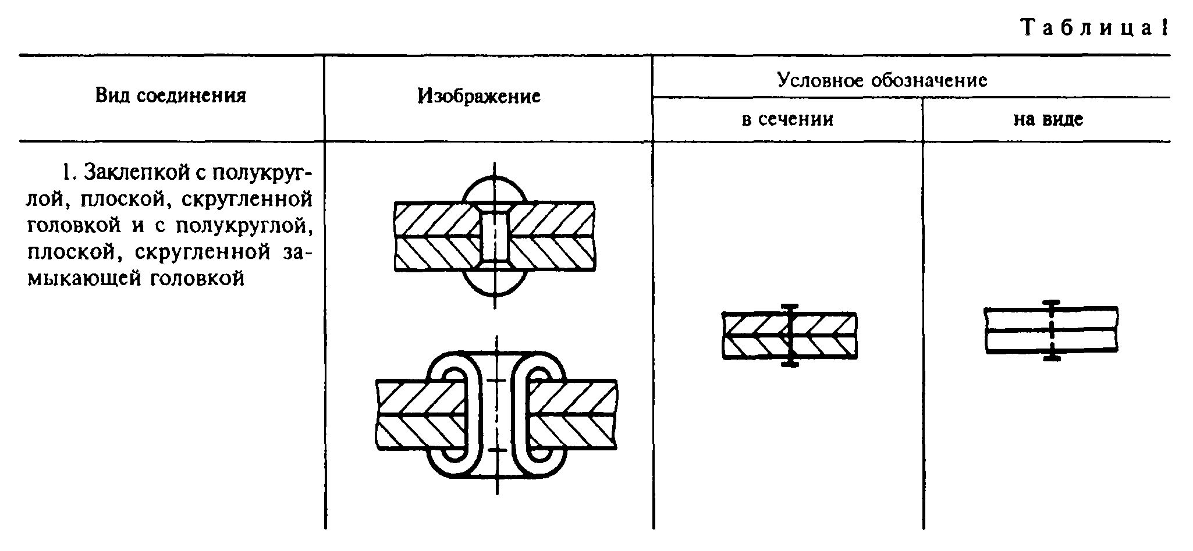

"Рисунок 1. Таблица 1"
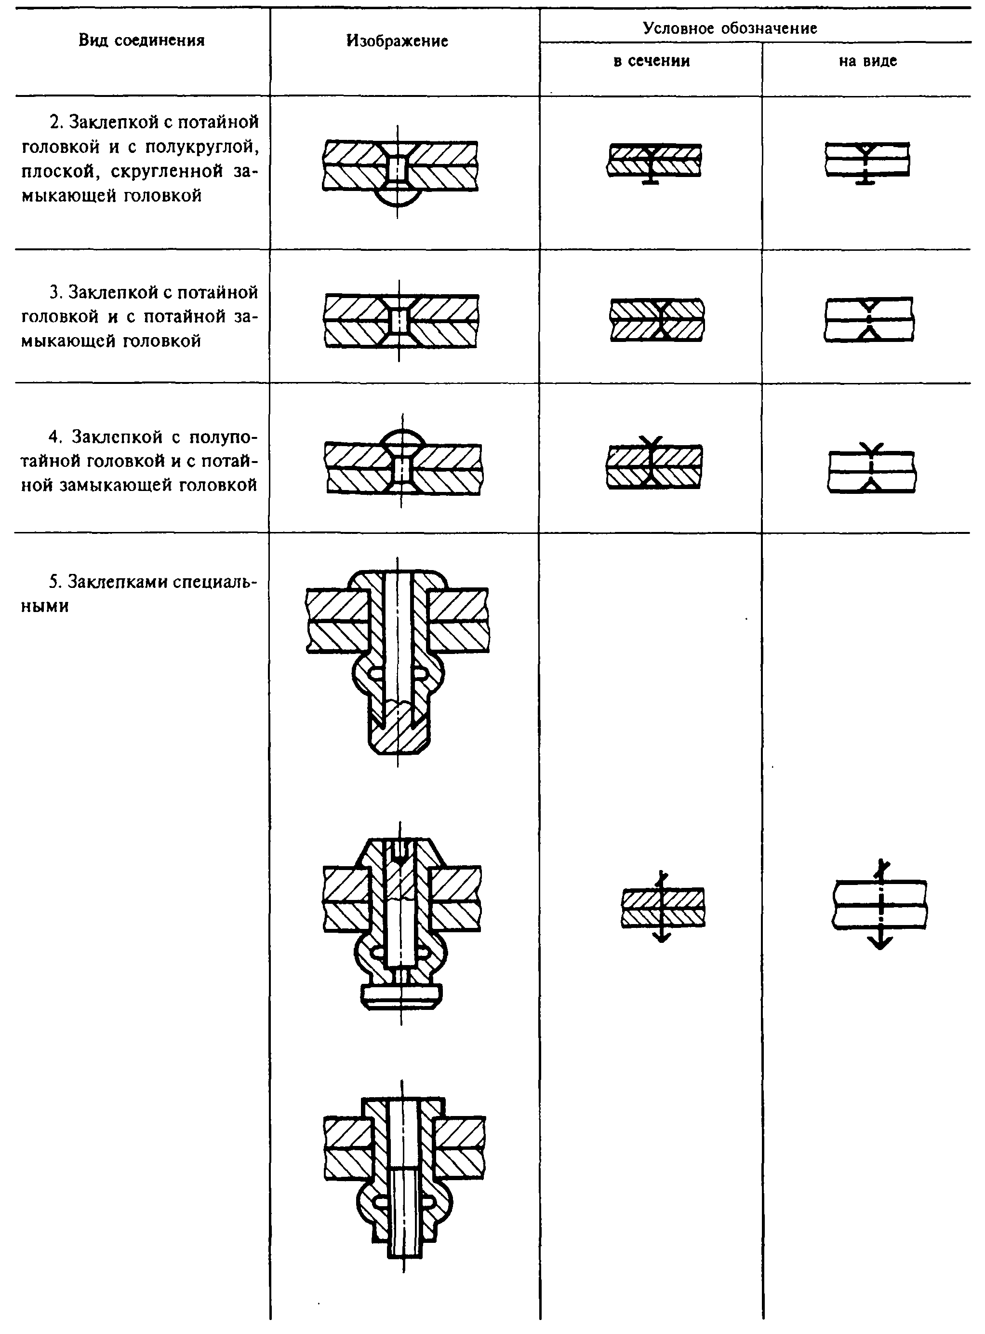

"Рисунок 2. Таблица 1"

1.2. Если предмет, изображенный на сборочном чертеже, имеет ряд однотипных соединений с заклепками одного типа и с одинаковыми размерами, то заклепки, входящие в соединение, следует показать условно в одном-двух местах каждого соединения, а в остальных - центровыми или осевыми линиями (черт.1).
1.3. Если на чертеже необходимо показать несколько групп заклепок различных типов и размеров, то рекомендуется отмечать одинаковые заклепки одним и тем же условным знаком (черт.2а) или одинаковыми буквами (черт.2б).
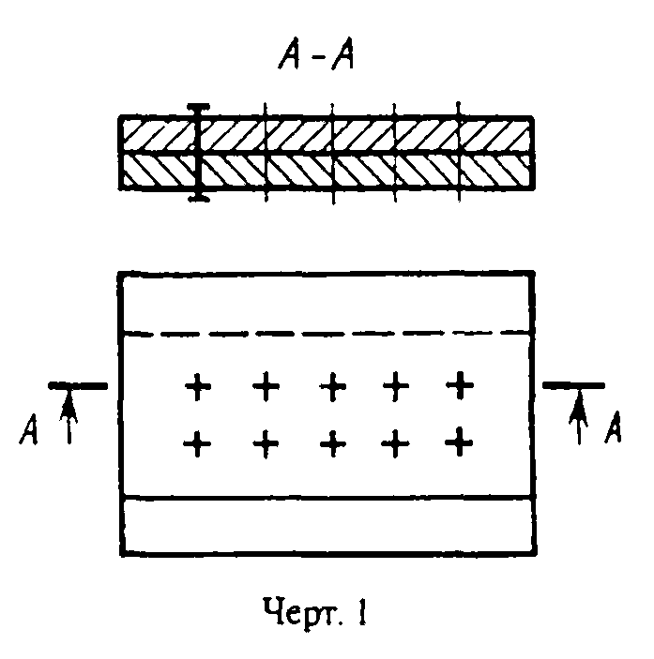

"Черт.1"
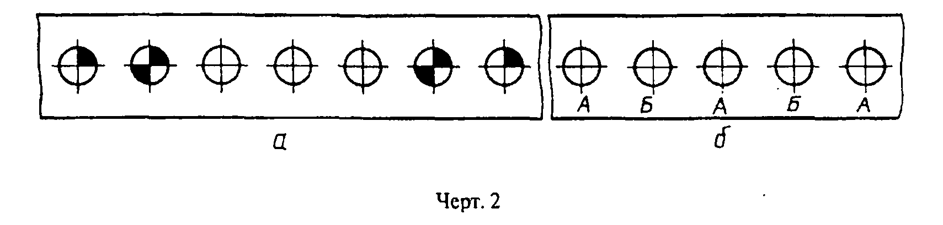

"Черт.2"

2. Соединения паяные и клееные

2.1. В соединениях, получаемых пайкой и склеиванием, место соединения элементов следует изображать сплошной линией толщиной 2s (черт.3).
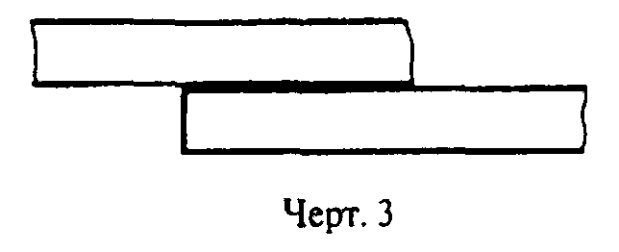

"Черт.3"

2.2. Для обозначения паяного и клееного соединения следует применять условный знак, который наносят на линии-выноске сплошной основной линией:

( - для пайки (черт. 4, 6, 8);
К - для склеивания (черт. 5, 7, 9).
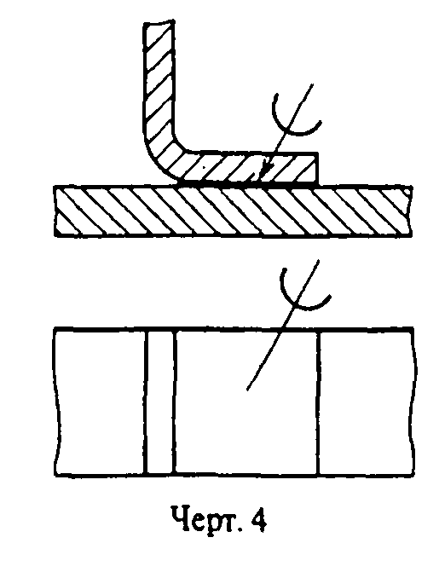

"Черт.4"
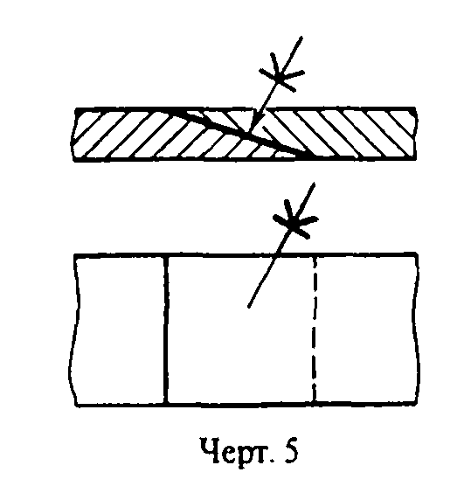

"Черт.5"

2.3. Швы, выполняемые по замкнутой линии, следует обозначать окружностью диаметром от 3 до 5 мм, выполняемой тонкой линией (черт.6, 7, 9).
2.4. Швы, ограниченные определенным участком, следует обозначать, как показано на черт.8.
2.5. На изображении паяного соединения при необходимости следует указывать размеры шва и обозначение шероховатости поверхности.
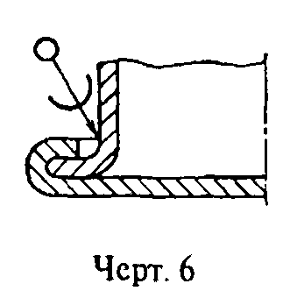

"Черт.6"
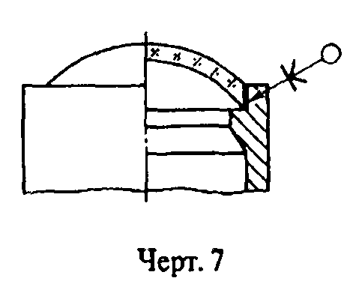

"Черт.7"
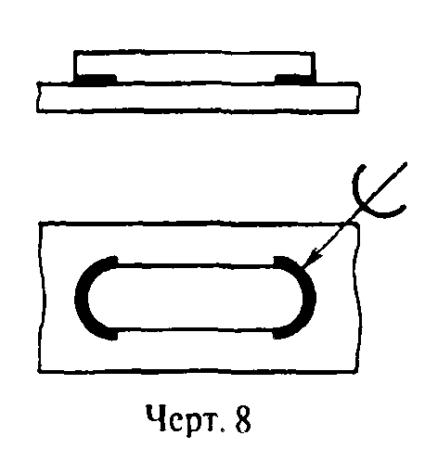

"Черт.8"
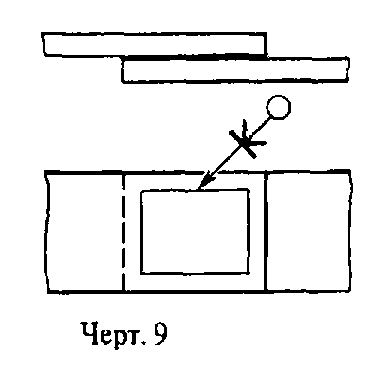

"Черт.9"

2.6. Обозначение припоя или клея (клеящего вещества) по соответствующему стандарту или техническим условиям следует приводить в технических требованиях чертежа записью по типу: "ПОС 40 ГОСТ..." или "Клей БФ-2 ГОСТ...".
При необходимости в том же пункте технических требований следует приводить требования к качеству шва. Ссылку на номер пункта следует помещать на полке линии-выноски, проведенной от изображения шва.
2.7. При выполнении швов припоями или клеями различных марок всем швам, выполняемым одним и тем же материалом, следует присваивать один порядковый номер, который следует наносить на линии-выноске. При этом в технических требованиях материал следует указывать записью по типу:
"ПОС 4 ГОСТ... (N 1), ПМЦ 36 ГОСТ... (N 2), клей БФ-2 ГОСТ... (N 3)".

3. Соединения, получаемые сшиванием

3.1. Соединения, получаемые сшиванием, следует изображать на чертежах тонкой сплошной линией и обозначать условным знаком, выполненным сплошной основной линией и нанесенным на линии-выноске (черт.10).
3.2. Обозначение материала (ниток и т.п.) по соответствующему стандарту или техническим условиям, а также, при необходимости, сведения, характеризующие шов, в том числе количество ниток и размер стежка, следует приводить в технических требованиях чертежа. Ссылку на номер пункта следует помещать на полке линии-выноски, проведенной от изображения шва (черт.10).
3.3. Если соединение имеет несколько рядов швов, то на чертеже следует изображать только один шов, расположенный ближе к краю. Количество швов и расстояние между ними следует указывать под полкой линии-выноски (черт.10).
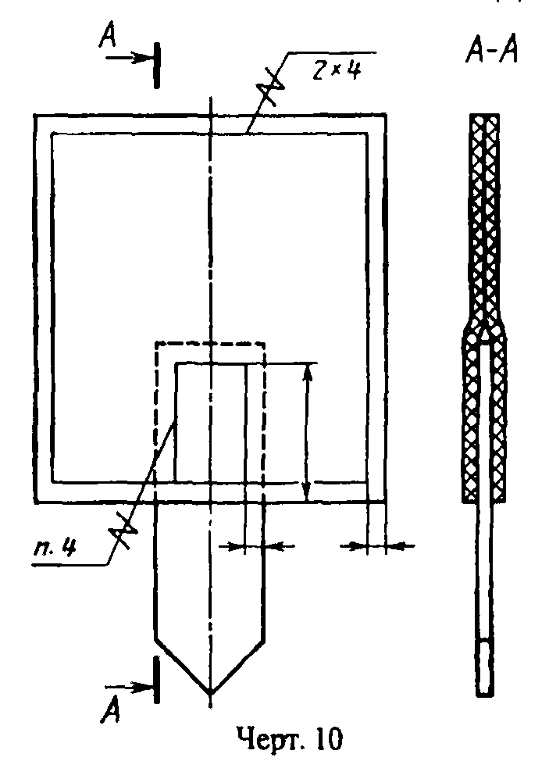

"Черт.10"

4. Соединения, получаемые при помощи металлических скобок

4.1. Соединение, получаемое при помощи металлических скобок, следует обозначать условным знаком, выполненным сплошной основной линией и нанесенным на линии-выноске:

] - для соединений, выполняемых внахлестку;
> - для угловых соединений.

Линия-выноска подводится к соединению со стороны расположения скобок.
4.2. При изображении ряда металлических скобок следует изображать только крайние скобки, соединяемые между собой сплошной тонкой линией.
4.3. Соединение, выполняемое по замкнутой линии, следует обозначать в соответствии с требованием п.2.3.
4.4. Дополнительные сведения, характеризующие соединение, например, параметры скобки и расстояние между ними, при необходимости, следует приводить в технических требованиях чертежа.
4.5. Если соединение образуется несколькими рядами скобок, то на чертеже следует изобразить один ряд, расположенный ближе к краю, а на полке линии-выноски указать количество рядов и расстояние между ними.
4.6. Примеры изображения и обозначения соединений, выполненных при помощи металлических скобок, приведены в табл.2.
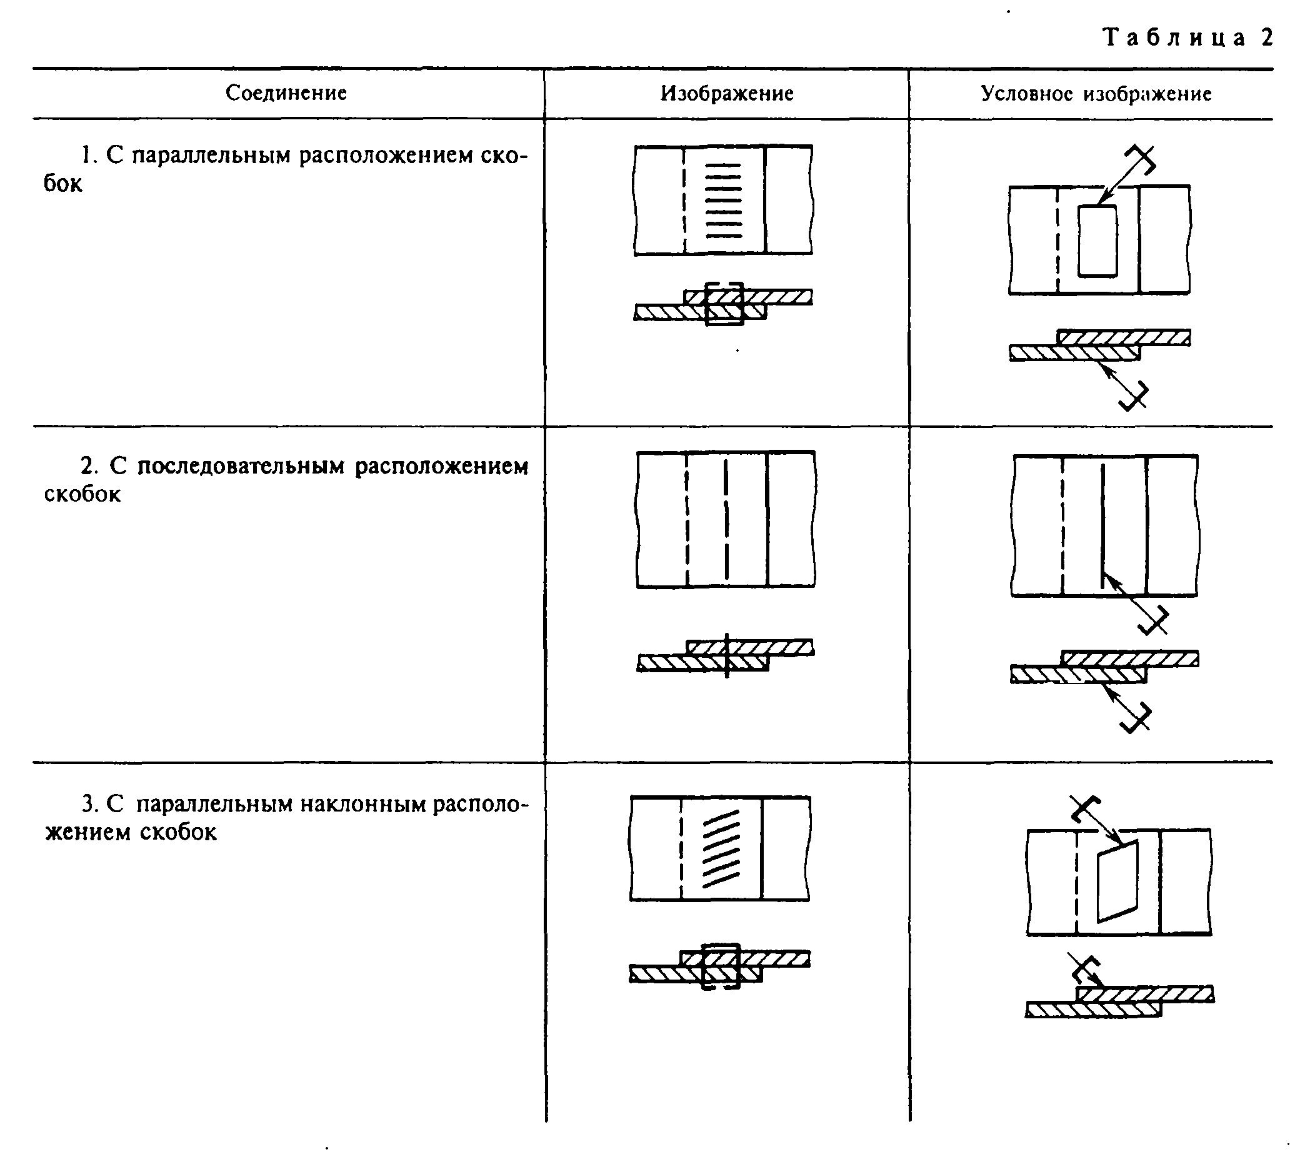

"Рисунок 1. Таблица 2"
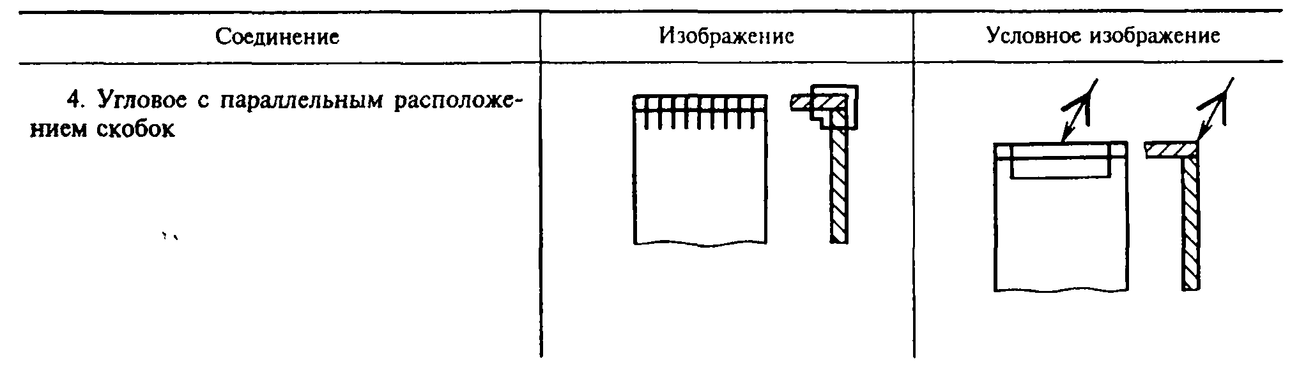

"Рисунок 2. Таблица 2"

